**泰安市2020年初中学业水平考试**

**物理试题**

**一、选择题**

1.下列估测中，最接近实际的是（　　）

A. 一枚鸡蛋的质量约是50g

B. 教室内课桌的高度约是1.5m

C. 一支新2B铅笔的长度约是40cm

D. 一位中学生正常步行的速度约是3m/s

【答案】A

【解析】

【详解】A．10个鸡蛋的质量大约1斤，而

1斤=500g

所以一个鸡蛋的质量在50g左右，符合题意；

B．教室内课桌的高度约是0.8m，不符合题意；

C．一支新2B铅笔的长度约是18cm，不符合题意；

D．一位中学生正常步行的速度约是1m/s，不符合题意。

故选A。

2.下列有关声现象的说法中，正确的是（　　）

A. 人们根据音色来辨别长笛和二胡发出的声音

B. “隔墙有耳”可以说明真空能够传播声音

C. “不在公共场所大声喧哗”是要求人们说话音调要低

D. 用超声波除去人体内的结石，说明声波能传递信息

【答案】A

【解析】

【详解】A．不同发声体的材料和结构不同，发出声音的音色不同，人们根据音色来辨别长笛和二胡发出的声音，故A正确；

B．“隔墙有耳”可以说明固体能够传播声音，故B错误；

C．“不在公共场所大声喧哗”是要求人们说话响度小一些，故C错误；

D．用超声波除去人体内的结石，说明声波能传递能量，故D错误。

故选A。

3.下列有关物态变化现象判断正确的是（　　）

A. 冬天，户外人呼出“白气”是汽化现象

B. 饮料杯中的冰块体积逐渐变小是液化现象

C. 冬天教室窗户玻璃上冰花是凝华现象

D. 衣柜中樟脑片过一段时间会变小是熔化现象

【答案】C

【解析】

【详解】A．冬天，户外的人呼出“白气”，是水蒸气遇冷液化形成的小水珠，故A错误；

B．饮料杯中的冰块体积逐渐变小，属于熔化现象，故B错误；

C．冬天教室窗户玻璃上的冰花，是水蒸气遇冷凝华形成的冰晶，故C正确；

D．衣柜中樟脑片过一段时间会变小，属于升华现象，故D错误。

故选C。

4.下列有关光现象的描述正确的是（　　）

A. “潭清疑水浅”，是由于光的反射形成的

B. “云在水中飘”，是由于光的反射形成的

C. 海市蜃楼，是由于光的直线传播形成的

D. 手影游戏，是由于光的色散形成的

【答案】B

【解析】

【详解】A．“潭清疑水浅”，是光从水中斜射入空气中发生的折射现象，故A错误；

B．“云在水中飘”，属于平面镜成像，是由于光的反射形成的，故B正确；

C．海市蜃楼，是由于光的折射形成的，故C错误；

D．手影游戏，是由于光的直线传播形成的，故D错误。

故选B。

5.某家庭电路如图所示，下列说法正确的是（　　）

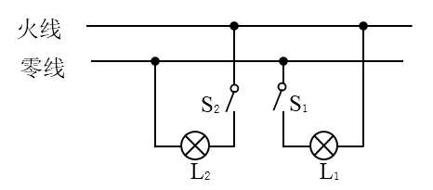

A. 灯泡两端的电压是36V

B. 灯泡L1和L2串联

C. 开关S1的位置正确

D. 开关S2只控制灯泡L2

【答案】D

【解析】

【详解】A．家庭电路中零线和火线之间的电压是220V，所以灯泡两端的电压是220V，故A错误；

B．图中有两条支路，两个灯泡分别在两条支路上，灯泡L1和L2并联，故B错误；

C．开关接在火线和用电器之间，图中开关S1接在零线上，它的位置错误，故C错误；

D．开关S2和灯泡L2串联，开关S2控制灯泡L2，故D正确。

故选D。

6.下列现象中，说明分子在不停地做无规则运动的是（　　）

A. 尘土飞扬 B. 茶香四溢 C. 树叶纷飞 D. 瑞雪飘飘

【答案】B

【解析】

【详解】ACD．尘土飞扬、树叶纷飞、瑞雪飘飘这三句所描述的都是物体的运动，属于机械运动，故ACD不符合题意；

B．茶香四溢是香味分子在空气中发生了扩散现象，扩散现象说明分子在不停的做无规则运动，故B符合题意。

故选B。

7.人在水面下看到岸边景物的正确光路是（　　）

A. 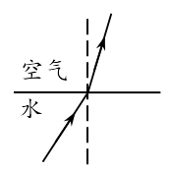 B. 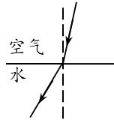 C. 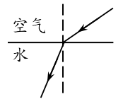 D. 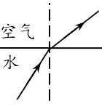

【答案】C

【解析】

【详解】人在水面下看到岸边景物，是景物反射的光从空气进入水中，折射角小于入射角，所以折射光线要靠近法线，故C符合题意，ABD不符合题意。

故选C。

8.如图所示，闭合开关，两灯均不亮。已知电路连接正确，其中一个小灯泡出现了故障。将电压表并联在灯泡L1两端时，电压表有示数。则电路故障是（　　）

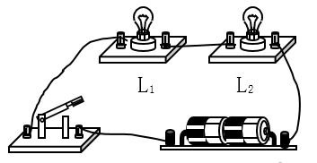

A. 灯L1短路 B. 灯L2短路 C. 灯L1断路 D. 灯L2断路

【答案】C

【解析】

【详解】AB．灯L1短路或灯L2短路，另一个灯泡发光，题目中两灯均不亮，故AB不符合题意；

C．灯L1断路，两灯均不亮，将电压表并联在灯泡L1两端时，相当于电压表和灯泡L2串联，电压表有示数，故C符合题意；

D．灯L2断路，两灯均不亮，将电压表并联在灯泡L1两端时，电压表断路，电压表没有示数，故D不符合题意。

故选C。

9.下面是研究黑点标注的物体内能改变的情景，通过做功使物体内能增加的是（　　）

A. 把铁丝反复弯折，弯折处变热

B. 把钢球放入炉火中，烧一段时间

C. 冬天，用热水袋对手进行取暖

D. 水烧开时，水蒸气将壶盖顶起

【答案】A

【解析】

【详解】A．把铁丝反复弯折，弯折处变热，是摩擦生热，属于做功改变铁丝的内能，符合题意；

B．把钢球放入炉火中，烧一段时间，是热传递改变钢球的内能，不符合题意；

C．冬天，用热水袋对手进行取暖，是热传递改变手的内能，不符合题意；

D．水烧开时，水蒸气将壶盖顶起，对壶盖做功，水蒸气的内能减小，不符合题意。

故选A。

10.某晶体熔化时温度随时间变化的图象如图所示，下列判断正确的是（　　）

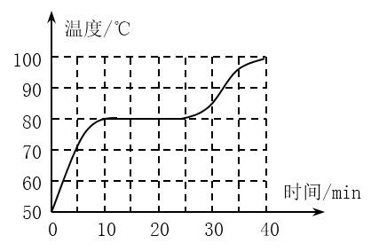

A. 第5min，晶体开始熔化

B. 晶体熔化过程持续20min

C. 晶体在熔化过程中不吸收热量

D. 晶体的熔点是80℃

【答案】D

【解析】

【详解】A．由图可知，第10min，晶体开始熔化，故A错误；

B．晶体熔化过程持续的时间

*t*=25min-10min=15min

故B错误；

C．晶体在熔化过程中，不断吸收热量，故C错误；

D．由图可知，图象中呈水平的一段所对应的温度80℃就是物质的熔点，所以晶体的熔点是80℃，故D正确。

故选D。

11.小明同学做“探究凸透镜成像的规律”的实验，当他把烛焰移到距透镜18cm的位置时，在光屏上观察到倒立放大清晰的像。他判断凸透镜焦距可能是①6cm、②9cm、③12cm、④16cm，其中正确的是（　　）

A. ①② B. ②③ C. ①④ D. ③④

【答案】D

【解析】

【详解】由题意可知，物距18cm，光屏上观察到倒立放大清晰的像，所以

2*f*＞18cm＞*f*

18cm＞*f*＞9cm

③12cm和④16cm符合题意。

故选D。

12.直升飞机以1m/s的速度竖直匀速降落，下列有关说法中（　　）

①直升飞机受到的升力与重力大小相等

②直升飞机的机械能减小

③直升飞机的升力小于重力

④直升飞机的机械能不变

A. 只有①④正确 B. 只有①②正确 C. 只有②③正确 D. 只有③④正确

【答案】B

【解析】

【详解】①直升飞机匀速降落，处于平衡状态，受到重力和升力是平衡力，所以受到的升力与重力大小相等，说法正确；

②直升飞机匀速降落，质量不变，速度不变，动能不变，高度减小，重力势能减小，直升飞机的机械能减小，说法正确；

③由①可知直升飞机的升力等于重力，说法错误；

④由②可知直升飞机的机械能减小，说法错误。

故选B。

13.如图所示的电路中，电源电压保持不变，*R*1为定值电阻，闭合开关S，当滑动变阻器*R*2的滑片P向右移动时，下列说法中（　　）

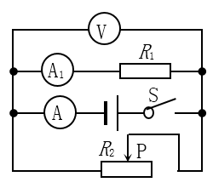

①电流表A的示数变小

②电压表V的示数变大

③电压表V与电流表A1的比值变小

④滑动变阻器*R*2消耗的电功率变小

A. 只有①④正确 B. 只有②③正确 C. 只有①③正确 D. 只有②④正确

【答案】A

【解析】

【详解】①由图可知，电阻*R*1和变阻器*R*2并联，电流表A1测量通过*R*1的电流，电流表A测量干路中的电流，电压表测量电源电压，闭合开关S，当滑动变阻器*R*2的滑片P向右移动时，滑动变阻器*R*2连入电路的电阻变大，由*I*=可知通过变阻器的电流变小，由并联电路的特点可知通过电阻*R*1的电流不变，即电流表A1的示数不变，由并联电路电流的规律可知干路中的电流变小，即电流表A的示数变小；故①的说法正确；

②电压表测量电源电压，电压表V的示数不变，故②的说法错误；

③电压表V的示数不变，电流表A1的示数不变，电压表V与电流表A1的比值不变，故③的说法错误；

④变阻器两端的电压等于电源电压，所以变阻器两端的电压不变，通过变阻器的电流变小，由*P*=*UI*可知滑动变阻器*R*2消耗的电功率变小，故④的说法正确。

故选A。

14.一辆长20m的货车，以72km/h的速度匀速通过长为100m的大桥，下列说法中（　　）

①货车完全在桥上行驶的时间是5s

②货车完全在桥上行驶的时间是4s

③货车通过大桥所用的时间是6s

④货车通过大桥所用的时间是7s

A. 只有①④正确 B. 只有②④正确 C. 只有①③正确 D. 只有②③正确

【答案】D

【解析】

【详解】货车的速度

*v*=72km/h=20m/s

①②货车完全在桥上行驶的路程

*s*1=100m-20m=80m

货车完全在桥上行驶的时间

*t*1==4s

故①错误，②正确；

③④货车通过大桥的路程

*s*2=100m+20m=120m

货车通过大桥所用的时间

*t*2==6s

故③正确，④错误。

故选D。

15.电子秤有“清零”功能，例如，在电子秤上放200g砝码，电子秤显示为200g，按清零键后，显示变为零；随后再放上100g砝码，电子秤显示为100g。利用电子秤的这种功能，结合物理知识可测定玉镯的密度。具体操作如下：

步骤a：向烧杯内倒入适量水，放在电子秤上，按清零键，显示数变为零；步骤b：手提细线拴住玉镯，浸没在水中，且不与烧杯底和壁接触，记下此时电子秤示数为*m*1；步骤c：把玉镯接触杯底，手放开细线，记下此时电子秤示数为*m*2。则下列判断中（　　）

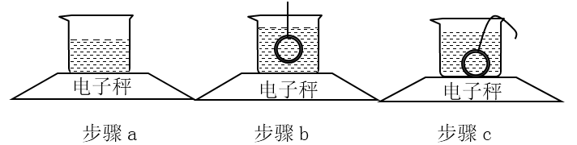

①玉镯的质量为*m*1 ②玉镯的质量为*m*2

③玉镯的密度为 ④玉镯的密度为

A. 只有①③正确 B. 只有①④正确 C. 只有②③正确 D. 只有②④正确

【答案】C

【解析】

【详解】①②向烧杯内倒入适量水，放在电子秤上，按清零键，显示数变为零，说明原来水和烧杯的总质量设为零，把玉镯接触杯底，手放开细线，总质量是*m*2，所以玉镯的质量为*m*2，故①错误，②正确；

③④玉镯排开水的质量

*m*排=*m*1

玉镯全部浸入水中，玉镯的体积

*V*=*V*排=

玉镯的密度

*ρ*=

故③正确，④错误。

故选C。

**二、填空题**

16.如图所示，所测木块长度是______cm。

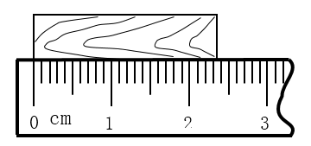

【答案】2.35

【解析】

【详解】刻度尺上1cm之间有10个小格，此刻度尺的分度值为1mm，木块左侧与零刻度线对齐，右侧与2.35cm对齐，所以木块的长度为2.35cm。

17.A、B、C三个轻质小球，已知A带负电，B和A互相吸引，C和A互相排斥。则B、C两个轻质小球，一定带电的是______小球。

【答案】C

【解析】

【详解】A带负电，B和A互相吸引，根据异种电荷互相吸引，所以B可能带正电，根据带电体吸引轻小物体的性质，B也可能不带电；C和A互相排斥，根据同种电荷互相排斥，所以C带负电，一定带电的是C小球。

18.质量相同的水、沙石和铜（已知*c*水＞*c*沙石＞*c*铜），放出了相同的热量，温度下降最大的是______。

【答案】铜

【解析】

【详解】利用热量的计算公式*Q*=*cm*Δ*t*可知，在质量相等、放热也相同的情况下，谁的比热容小，它的温度变化就大，铜的比热容最小，铜的温度下降最大。

19.利用一块平面镜使图中的一束光竖直射入井中，则反射角的大小是______。

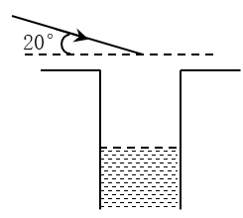

【答案】55°

【解析】

【详解】做出反射光线（竖直射入井中），根据反射角等于入射角，做出反射光线与入射光线夹角的平分线，则镜面与法线垂直，如图所示：

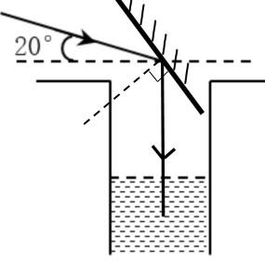

如图所示，入射光线与反射光线的夹角为

20°+90°=110°

根据反射定律，反射角等于入射角等于

×110°=55°

**三、作图题**

20.一小球沿弧形轨道下滑，画出小球在图中位置时受到重力的示意图。

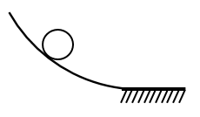

【答案】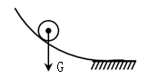

【解析】

【详解】重力作用点在小球的球心，过重心作竖直向下的线段，在线段的末尾标出力的方向，如图所示：



21.如图所示，根据小磁针静止时的指向，在通电螺线管的电路中标出螺线管的N极和电源的正极。

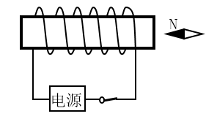

【答案】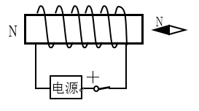

【解析】

【详解】小磁针的左端是N极，由异名磁极相互吸引可知螺线管的右端是S极，左端是N极，由安培定则可知电源的右端是正极，左端是负极，如图所示：



**四、实验题**

22.如图所示是 “探究物体的动能跟哪些因素有关”的实验装置示意图，让小球A从斜面上某点滚下，撞击在水平面上的木块B，木块B移动一段距离。

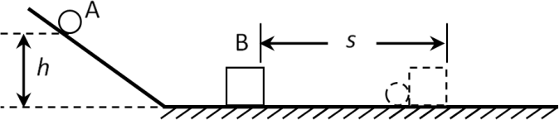

(1)该实验中所探究物体的动能是指______（选填“小球A”或“木块B”）的动能。

(2)实验表明，让小球A分别从斜槽不同高度由静止滚下，高度越大，速度越______，木块B被撞得越远。可得结论：质量相同时，小球的速度越______，动能越大。

(3)若要研究物体动能与质量的关系，应让不同质量的小球A从斜面______高度由静止滚下，观察比较木块B被撞移动的距离。

【答案】 (1). 小球A (2). 大 (3). 大 (4). 同一

【解析】

【详解】(1)[1]该实验研究的是小球A动能的大小与速度和质量的关系。

(2)[2][3]同一小球从不同的高度滚下，位置高的滚到斜面底端的速度较大，把木块推得越远，说明小球做功多，动能大，说明了物体的动能与物体的速度有关，由此得出结论：在质量一定时，小球的速度越大，动能就越大。

(3)[4]要研究物体动能与质量的关系，根据控制变量法可知，控制小球到达水平面的速度相同，让不同质量的小球A从斜面同一高度由静止滚下，观察比较木块B被撞移动的距离。

23.现有如下实验器材：待测电源（电压大约在16V～18V之间）、一个实验室用的量程为0～15V的电压表、一个开关、三个定值电阻（分别为*R*1=1kΩ、*R*2=10Ω、*R*3=20Ω）、导线若干。

请你利用实验器材，并从三个电阻中选择两个电阻，设计实验测量出电源电压值，根据要求完成下列问题。

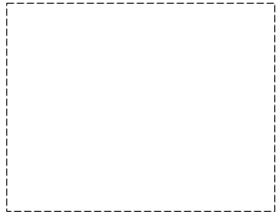

(1)选择的两个电阻是______和______；

(2)在虚线框中画出实验电路图（实验测量过程中不拆接电路）。______

(3)测量步骤及所需测量的物理量（用字母表示）______；

(4)电源电压值的表达式（用已知物理量字母和测量物理量字母表示）*U*0=______。

【答案】 (1). *R*2 (2). *R*3 (3). 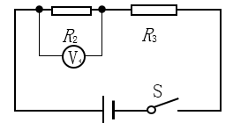 (4). 见解析  
 (5). 或*U*1＋

【解析】

【详解】(1)[1][2]由于*R*1=1kΩ，阻值较大，分得的电压较大，所以选择电阻*R*2和*R*3。

(2)[3]将*R*2和*R*3串联，电压表测量*R*2两端的电压，如图所示：



(3)[4]闭合开关S，读出电压表的示数*U*1。

(4)[5]由串联电路电流的规律和欧姆定律可知通过电路的电流

*I*=*I*2=

电源电压

*U*=*I*(*R*2+*R*3) =(*R*2+*R*3)= *U*1＋

**五、计算题**

24.利用叉车运送货物，已知货物质量为500kg、底面积为5m2，货物与叉车水平叉臂的接触面积为0.8m2，*g*取10N/kg。

(1)叉车托着货物匀速水平移动，求货物对叉车水平叉臂的压强；

(2)叉车在20s内将货物匀速举高1.8m，求叉车支持力对货物做功的功率。



【答案】(1)6.25×103Pa；(2)450W

【解析】

【详解】(1)货物对叉臂的压力

*F*＝*G*＝*mg*＝500kg×10N/kg＝5×103N

货物对叉车水平叉臂的压强

*p*＝＝6.25×103Pa

(2)叉车对货物支持力

*F*′＝*G*＝5×103N

叉车支持力对货物做的功

*W*＝*F*′*s*＝5×103N×1.8m＝9×103J

叉车支持力对货物做功的功率

*P＝*＝＝450W

答：(1)货物对叉臂的压强是6.25×103Pa；

(2)叉车对货物做功的功率是450W。

25.小明观察到高速公路进出口处设有测量货车重力的检测装置，他利用学过的物理知识设计了一套测量货车重力的模拟装置，其工作原理如图甲所示。*OAB*为水平杠杆，*OB*长1m，*O*为支点，*OA*∶*AB*=1∶4，平板上物体所受重力大小通过电流表读数显示。已知定值电阻*R*0的阻值为10Ω，压力传感器*R*固定放置，*R*的阻值随所受压力*F*变化的关系如图乙所示。平板、压杆和杠杆的质量均忽略不计。

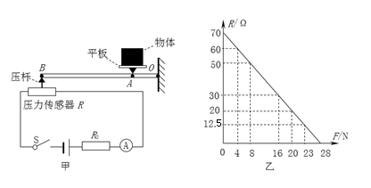

(1)当电池组电压*U*0＝12V，平板上物体所受重力分别是80N和100N时，闭合开关S，分别求出电流表的读数；

(2)电池组用久后电压变小为*U*1，这时平板上物体重100N时，电流表读数为0.3A，求*U*1大小；

(3)在第(2)问情况中，电池组电压大小为*U*1，要求平板上重为100N的物体对应的电流表读数和电池组电压*U*0＝12V的情况下相同，小明采取了两种解决办法：

①其它条件不变，只更换电阻*R*0，试求出更换后的*R*0′的大小。

②其它条件不变，只水平调节杠杆上触点*A*的位置，试判断并计算触点*A*应向哪个方向移动？移动多少厘米？

【答案】(1)0.3A和0.4A；(2)9V；(3)①2.5Ω；②触点*A*应向左移动，移动3厘米

【解析】

【详解】(1)由杠杆平衡条件可知，当

*F*A1＝80N，*F*A2＝100N

时

*F*A1·*OA*＝*F*B1·*OB*

80N·*OA*＝*F*B1·*OB*

*F*A2·*OA*＝*F*B2·*OB*

100N·*OA*＝*F*B2·*OB*

由题意可知

*OA*∶*AB*=1∶4

*OA*∶*OB*=1∶5

解得

*F*B1＝16N，*F*B2＝20N

由*R*的阻值随所受压力*F*变化关系图象得

*R*1＝30Ω、*R*2＝20Ω

由欧姆定律得

*I*1==0.3A

*I*2==0.4A

(2)*U*1的大小

*U*1=*IR*总2=*I*0(*R*2＋*R*0)＝0.3A×(20Ω+10Ω)=9V

(3)①其它条件不变，只更换电阻*R*0为*R*0′，由题意得

*U*1=*I*2*R*总2′=*I*2(*R*2＋*R*0′)

9V=0.4A×(20Ω+*R*0′)

解得

*R*0′＝2.5Ω

②其它条件不变，只向左调节*A*触点*L*cm，压力传感器阻值为*R*3

*U*1=*I*2*R*总3=*I*2(*R*3＋*R*0)

9V=0.4A×(*R*3＋10Ω)

解得

*R*3＝12.5Ω

从图象可知*F*B3＝23N，由杠杆平衡条件

*F*B3·*OB*＝*F*A2·(*OA*＋*L*)

23N×1m＝100N×(×1m＋*L*)

解得

*L*＝3cm

答：(1)平板上物体所受重力分别是80N和100N时，闭合开关S，电流表的示数分别为0.3A和0.4A；

(2)*U*1的大小是9V；

(3)①其它条件不变，只更换电阻*R*0，更换后的*R*0′的大小是2.5Ω；

②其它条件不变，只水平调节杠杆上触点*A*的位置，触点*A*应向左移动，移动3厘米。